TỔNG CỤC KHÍ TƯỢNG THỦY VĂN  TRUNG TÂM DỰ BÁO  KHÍ TƯỢNG THỦY VĂN QUỐC GIA  Số: 33/DBQG_HOHN_20180717_1530 | CỘNG HOÀ XÃ HỘI CHỦ NGHĨA VIỆT NAM  Độc lập - Tự do - Hạnh phúc  -----------  Hà Nội, 15h30 ngày 17 tháng 07 năm 2018

BẢN TIN DỰ BÁO THỦY VĂN
(Phục vụ Quy trình vận hành liên hồ chứa trên lưu vực sông Hồng)

I – Các trị số mực nước thực đo trong 24 giờ qua:

Sông | Trạm | Mã số trạm | Mực nước thực đo (cm)
 |  |  | 07/16/2018 |  | 07/17/2018
 |  |  | 13h | 19h | 1h | 7h
Đà | Hồ Hòa Bình(*) | 74114 | 5694 | 5944 | 5937 | 5943
Thao | Yên Bái | 74129 | 2693 | 2688 | 2720 | 2739
Thao | Phú Thọ | 74154 | 1398 | 1422 | 1437 | 1443
Lô | Tuyên Quang | 74146 | 1626 | 1628 | 1700 | 1692
Lô | Vụ Quang | 74155 | 1022 | 1035 | 1042 | 1042
Hồng | Sơn Tây | 74162 | 842 | 847 | 854 | 858
Hồng | Hà Nội | 74165 | 512 | 512 | 526 | 534
Cầu | Đáp Cầu | 91311 | 244 | 235 | 266 | 262
Thương | Phủ Lạng Thương | 91313 | 226 | 217 | 258 | 251
Lục Nam | Lục Nam | 91316 | 200 | 191 | 252 | 233
Thái Bình | Phả Lại | 91170 | 203 | 218 | 258 | 241

2. Các trị số thủy văn dự báo 48 giờ tới:

Trạm | Ngày | 07/17/2018 |  | 07/18/2018 |  |  |  | 07/19/2018
 | Giờ | 13h | 19h | 1h | 7h | 13h | 19h | 1h | 7h
Hồ Hòa Bình | H, cm | 10477 | 10461 | 10447 | 10432 | 10417 | 10404 | 10389 | 10375
Hồ Hòa Bình | Q, m³/s | 5850 | 5900 | 6000 | 5900 | 6000 | 6100 | 5950 | 6050
Yên Bái | H, cm | 2720 | 2710 | 2740 | 2770 | 2765 | 2760 | 2760 | 2760
Phú Thọ | H, cm | 1447 | 1450 | 1455 | 1460 | 1455 | 1450 | 1450 | 1450
Tuyên Quang | H, cm | 1639 | 1585 | 1643 | 1700 | 1650 | 1600 | 1650 | 1700
Vụ Quang | H, cm | 1039 | 1035 | 1028 | 1020 | 1030 | 1040 | 1030 | 1020
Sơn Tây | H, cm | 859 | 860 | 863 | 865 | 863 | 860 | 860 | 860
Hà Nội | H, cm | 530 | 525 | 530 | 535 | 530 | 525 | 528 | 530
Đáp Cầu | H, cm | 251 | 240 | 250 | 260
Phủ Lạng Thương | H, cm | 238 | 225 | 238 | 250
Lục Nam | H, cm | 212 | 190 | 213 | 235
Phả Lại | H, cm | 233 | 225 | 235 | 245 | 233 | 220 | 230 | 240

3. Các trị số thủy văn dự báo 24 giờ tới

Trạm | Ngày | 07/17/2018 |  | 07/18/2018
 | Giờ | 13h | 19h | 1h | 7h
Hồ Sơn La | H, cm | 20063 | 20037 | 20010 | 19976
Hồ Sơn La | Q, m³/s | 2500 | 2460 | 2360 | 2180
Hồ Tuyên Quang | H, cm | 10061 | 10054 | 10056 | 10070
Hồ Tuyên Quang | Q, m³/s | 391 | 300 | 260 | 400
Hồ Thác Bà | H, cm | 4847 | 4845 | 4846 | 4848
Hồ Thác Bà | Q, m³/s | 320 | 250 | 220 | 200
Bảo Yên | H, cm | 6900 | 6910 | 6900 | 6890
Bến Ngọc | H, cm | 1766 | 1765 | 1764 | 1763

4. Nhận định
4.1. Nhận định tình hình dòng chảy 5 ngày (xem chi tiết trong bảng dưới) Từ ngày 17/7 đến 20/7, trên thượng lưu hệ thống sông Hồng - Thái Bình sẽ xuất hiện 1 đợt lũ. Biên độ lũ lên trên thượng lưu sông Hồng - Thái Bình từ 2-5m.
4.2. Nhận định tình hình dòng chảy 5 -10 ngày tới: Trong 5 đến 10 ngày tới, dòng chảy đến các hồ sẽ giảm; mực nước trên sông sẽ biến đổi chậm

Đặc trưng dòng chảy (m³/s) đến 4 hồ trong 5 ngày tới

Đặc trưng | Đơn vị | Hồ Sơn La | Hồ Hòa Bình | Hồ Tuyên Quang | Hồ Thác Bà
Max | m³/s | 4800 | 9000 | 1000 | 650
Trung bình | m³/s | 2930 | 6560 | 373 | 298
Min | m³/s | 1900 | 4500 | 230 | 120

Đặc trưng mực nước, lưu lượng tại các trạm thủy văn trong 5 ngày tới
Ngày | Sông Thao |  |  |  | Sông Lô |  |  |  |  |  |  | Sông Hồng
 | Yên Bái |  | Phú Thọ |  | Tuyên Quang |  | Vụ Quang |  | Hàm Yên |  |  | Sơn Tây |  | Hà Nội
 | H (cm) | Q (m³/s) | H (cm) | Q (m³/s) | H (cm) | Q (m³/s) | H (cm) | Q (m³/s) | H (cm) | Q (m³/s) | H (cm) |  | Q (m³/s) | H (cm) | Q (m³/s)
Max | 3050 | 2401 | 1650 | 1612 | 1950 | 2280 | 1250 | 3090 | 3000 | 1580 | 970 |  | 6718 | 640 | 6538
TB | 2876 | 1409 | 1514 | 677.8 | 1744 | 892 | 1090 | 2370 | 2750 | 566 | 898 |  | 5982 | 569 | 5636.4
Min | 2770 | 856 | 1460 | 398 | 1600 | 284 | 970 | 1940 | 2650 | 260 | 850 |  | 5504 | 500 | 4790

Nơi nhận:  - Văn phòng BCĐ TW PCTT;  - Bộ Công thương – EVN;  - Công ty Thủy điện Sơn La;  - Công ty Thủy điện Hòa Bình;  - Công ty Thủy điện Tuyên Quang;  - Công ty Thủy điện Thác Bà. | TƯQ. GIÁM ĐỐC  ĐIỀU HÀNH PHÒNG TVBB  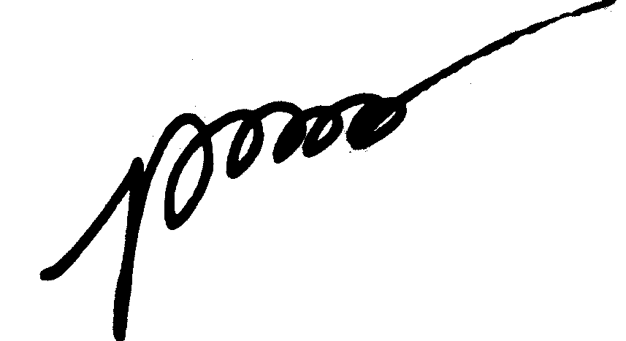  Trịnh Thu Phương

TỔNG CỤC KHÍ TƯỢNG THỦY VĂN  TRUNG TÂM DỰ BÁO  KHÍ TƯỢNG THUỶ VĂN QUỐC GIA | CỘNG HOÀ XÃ HỘI CHỦ NGHĨA VIỆT NAM  Độc lập - Tự do - Hạnh phúc

DỰ BÁO LIÊN HỒ CHỨA CÁC TỈNH MIỀN BẮC

ĐÊM 17 NGÀY 18 THÁNG 07 NĂM 2018

1. Thời tiết 24 giờ qua:
Do chịu ảnh hưởng của dải hội tụ nhiệt đới đi qua khu vực Bắc Trung Bộ nối với áp thấp nhiệt đới trên khu vực Nam Vịnh Bắc Bộ kết hợp với áp cao cận nhiệt đới đang lấn về phía Tây nên ở Bắc Bộ có mưa rào và dông rải rác, riêng khu vực Nam Đồng Bằng Bắc Bộ có mưa vừa, mưa to.
2. Xu thế, diễn biến thời tiết lưu vực sông Hồng trong 24-48 giờ tới:
Trong 24 giờ tới: Dải hội tụ nhiệt đới hoạt động mạnh nối với cơn bão số 3 và có trục đi qua khu vực Bắc Trung Bộ. Trên cao áp cao cận nhiệt đới vẫn đang tiếp tục lấn về phía Tây. Đêm nay và ngày mai, Bắc Bộ chịu ảnh hưởng của dải hội tụ nhiệt đới kết hợp với rìa tây nam lưỡi áp cao cận nhiệt đới, từ chiều mai các tỉnh phía Đông Bắc Bộ chịu ảnh hưởng kết hợp rìa xa phía Tây của hoàn lưu cơn bão số 3. Phía Tây Bắc Bộ có mưa, mưa rào rải rác; riêng Sơn La và Hòa Bình có mưa vừa, mưa to, có nơi mưa rất to và rải rác có dông. Trong cơn dông có khả năng xảy ra tố, lốc và gió giật mạnh. Phía Đông Bắc Bộ đêm có mưa, mưa rào, riêng khu vực Đồng Bằng có mưa vừa, mưa to, có nơi mưa rất to và rải rác có dông; ngày có mưa, mưa vừa, riêng khu vực ven biển và Đồng Bằng Bắc Bộ từ trưa và chiều mai có mưa to đến rất to. Trong cơn dông có khả năng xảy ra tố, lốc và gió giật mạnh.
Trong 24-48 giờ tới: Dải hội tụ nhiệt đới duy trì hoạt động mạnh; cơn bão số 3 di chuyển nhanh về phía Tây ảnh hưởng đến các tỉnh miền Bắc; trên cao áp cao cận nhiệt đới tiếp tục lấn về phía Tây. Bắc Bộ có mưa, mưa vừa, có nơi mưa to và rải rác có dông, riêng khu vực đồng bằng và trung du Bắc Bộ, các tỉnh Hòa Bình, Sơn La có mưa to đến rất to; trong cơn dông có khả năng xảy ra tố, lốc và gió giật mạnh
Tin phát lúc: 10h30 | Hà Nội, ngày 17 tháng 07 năm 2018
Duyệt tin  Nguyễn Văn Hưởng | Dự báo viên  Vũ Tuấn Anh

